Ciudad Autónoma de Buenos Aires, 10/11/2025
Maestría en Explotación de Datos y Descubrimiento de Conocimiento
Facultad de Ciencias Exactas y Naturales – Facultad de Ingeniería
Universidad de Buenos Aires
______________________________________
Estimado Dr. Juan Kamienkowski:

Por la presente, someto a su consideración el proyecto de tesis "clasificación arancelaria con procesamiento de lenguaje natural" el cual será dirigido por el Dr. Bruno Bianchi como Director.
Adjunto la nota de aceptación, el currículum vitae correspondientes y el plan detallado del proyecto de tesis.

Quedo a su disposición por cualquier consulta y/o comentario.

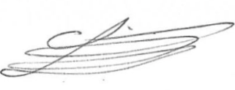
Saludos cordiales,

Santiago Sebastián Tedoldi
DNI: 36386675
Email: santtedo@gmail.com
Tel.: +5491127624423

